ФЕДЕРАЛЬНОЕ АГЕНТСТВО ЖЕЛЕЗНОДОРОЖНОГО ТРАНСПОРТА
Федеральное государственное бюджетное образовательное учреждение
высшего образования
«Петербургский государственный университет путей сообщения
Императора Александра I»
(ФГБОУ ВО ПГУПС)

Кафедра «Логистика и коммерческая работа»

РАБОЧАЯ ПРОГРАММА
дисциплины

«АКАДЕМИЧЕСКОЕ ПИСЬМО» (Б1.В.ДВ.6.2)

для направления подготовки
38.04.02 "Менеджмент"

по магистерской программе
«Логистика»

Форма обучения – очная, заочная

Санкт-Петербург
2018
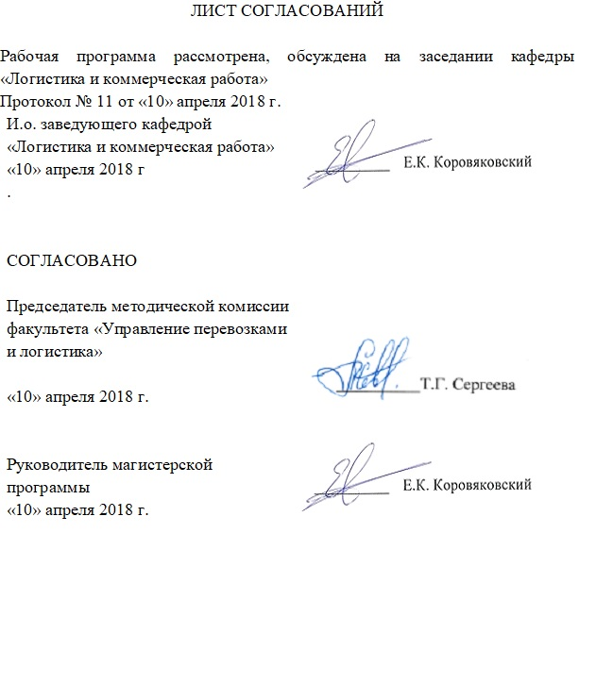

1. Цели и задачи дисциплины

Рабочая программа составлена в соответствии с ФГОС ВО, утвержденным «30» марта 2015 г., приказ № 322 для направления подготовки 38.04.02 «Менеджмент», по дисциплине «Академическое письмо».
Целью изучения дисциплины «Академическое письмо» является формирование базового объема теоретических знаний об академической грамотности и ее важности в профессиональной деятельности, выработка практических навыков по использованию основных жанров научной речи, грамматических, стилистических и пунктуационных особенностей письменной речи, развитие умений создания собственных и вторичных научных текстов (тезисов, статей, аннотаций, курсовых и дипломных работ, диссертаций и т.д.) и их представления научной общественности.
Для достижения поставленной цели решаются следующие задачи:
- Изучение основных понятий, принципов построения академического текста.
- Демонстрация различных приемов работы с текстовой информацией (статья, документ, книга, и т.д.)
- Ознакомление с основными способами выдвижения гипотез и построения доказательства.
- Применение современного инструментария для организации текста и выражения собственных идей.
- Освоение навыков разделения текста на абзацы, грамотного оформления абзаца; структурирования текста и построения логических взаимосвязей на уровне текста и предложения.

2. Перечень планируемых результатов обучения по дисциплине, соотнесенных с планируемыми результатами освоения основной образовательной программы

Планируемыми результатами обучения по дисциплине являются: приобретение знаний, умений, навыков и/или опыта деятельности.
В результате освоения дисциплины обучающийся должен:

ЗНАТЬ:
- Сущность академического (научного или профессионального) текста с точки зрения современных международных норм письменной коммуникации;
- Основы построения развернутого устного и письменного произведения речи профессиональной направленности;
- Особенности речеупотребления в письменной форме.

УМЕТЬ:
- Работать с источниками, выдвигать и обосновывать свою собственную, оригинальную точку зрения;
- Оперировать системами критериев оценки академической (профессионально-ориентированной, научной или предметно-ориентированной) письменной работы, позволяющей объективно оценивать свой и чужой текст.

ВЛАДЕТЬ:
- Навыками структурирования текста и грамотной организации его содержания на уровне целого текста, абзаца и предложения;
- Спецификой употребления изученных грамматических, стилистических, жанровых и пунктуационных особенностей письменной речи на русском и английском языках.
Приобретенные знания, умения, навыки и/или опыт деятельности, характеризующие формирование компетенций, осваиваемые в данной дисциплине, позволяют решать профессиональные задачи, приведенные в соответствующем перечне по видам профессиональной деятельности в п. 2.4 основной профессиональной образовательной программы (ОПОП).
Изучение дисциплины направлено на формирование следующих общекультурных компетенции (ОК):
- способностью к абстрактному мышлению, анализу, синтезу (ОК-1);
- готовностью к саморазвитию, самореализации, использованию творческого потенциала (ОК-3).
Изучение дисциплины направлено на формирование следующих общепрофессиональных компетенций (ОПК):
- способностью проводить самостоятельные исследования, обосновывать актуальность и практическую значимость избранной темы научного исследования (ОПК-3).
Изучение дисциплины направлено на формирование следующей профессиональной компетенции (ПК), соответствующей видам профессиональной деятельности, на которые ориентирована программа магистратуры:
научно-исследовательская деятельность:
- способностью обобщать и критически оценивать результаты исследований актуальных проблем управления, полученные отечественными и зарубежными исследователями (ПК-6).
Область профессиональной деятельности обучающихся, освоивших данную дисциплину, приведена в п. 2.1 ОПОП.
Объекты профессиональной деятельности обучающихся, освоивших данную дисциплину, приведены в п. 2.2 ОПОП.

3. Место дисциплины в структуре основной образовательной программы

Дисциплина «Академическое письмо» (Б1.В.ДВ.6.2) относится к вариативной части профессионального цикла и является дисциплиной по выбору обучающегося.

4. Объем дисциплины и виды учебной работы

Для очной формы обучения
Вид учебной работы | Всего часов | Семестр
Вид учебной работы | Всего часов | 3
Контактная работа (по видам учебных  занятий)  В том числе:  - лекции (Л)  - практические занятия (ПЗ)  - лабораторные работы (ЛР) | 28  28  - | 28  28
Самостоятельная работа (СРС) (всего) | 116 | 116
Контроль | - | -
Форма контроля знаний | Зачет | Зачет
Общая трудоемкость: час / з.е. | 144/4 | 144/4

Для заочной формы обучения
Вид учебной работы | Всего часов | Курс
Вид учебной работы | Всего часов | 2
Контактная работа (по видам учебных  занятий)  В том числе:  - лекции (Л)  - практические занятия (ПЗ)  - лабораторные работы (ЛР) | 14  14  - | 14  14
Самостоятельная работа (СРС) (всего) | 126 | 126
Контроль | 4 | 4
Форма контроля знаний | Зачет | Зачет
Общая трудоемкость: час / з.е. | 144/4 | 144/4

5. Содержание и структура дисциплины

5.1 Содержание дисциплины

№  П/П |  | Наименование раздела дисциплины | Содержание раздела
1 |  | Понятие академического письма (англ. academic writing). Необходимость развития навыков академического письма на русском и английском языках. | Академическая грамотность и ее место в концепции «новой грамотности». Язык как знаковая система. Язык академического текста. Стиль и лексика современной профессиональной коммуникации.
2 |  | Структурирование научных исследований. | Выбор «нищи» для исследования (англ. «CARS model»). Проблемы концептуализации и терминотворчества. «Стандарт» в оформлении научных статей (англ. IMRAD structure). Составляющие академического текста: основные понятия. Единство текста и виды логического порядка. Введение и заключение. Абзац и заглавное предложение. Аннотация и резюме текста.
3 |  | Цитата-парафраз-плагиат. | Источники для научной работы. Первоисточники и вторичные источники, их доступность. Составление библиографии. Цитирование. Стили оформления ссылок, широко используемых в научных публикациях, например стиль «цитата-автор», ванкуверский или цифровой стиль (англ. Harvard, Vancouver referencing system).
4 | Взаимосвязь академического письма и академического чтения. Критическая грамотность. Анализ научного текста. |  | Организация идей в академическом тексте. Графическая информация и ее роль. Знание и информация. Смысловой анализ абзаца, предложения. Составление плана к тексту. Конспектирование. Тезирование. Выдвижение гипотез. Технологии генерации идей: активизация мыслительного процесса и картирование идей (англ. brainstorming, mind-mapping). Составление плана работы, содержания.
5 | Научный стиль современного русского языка. |  | Язык и стиль научных текстов. Основные черты научного стиля, включая главные и второстепенные специфические особенности. Подстили и подязыки. Требования к рукописям, представляемым в научные журналы.
6 | Оперативная грамотность (письменная компетентность). |  | Субъектно-объектные связи. Параллелизм. Союзная связь. Фрагменты, слияния и цепи. Особенности организации сложного предложения в академическом тексте.

5.2 Разделы дисциплины и виды занятий

Для очной формы обучения:

№  п/п | Наименование разделов дисциплины | ПЗ | СРС
1 | 2 | 3 | 4
1 | Понятие академического письма (англ. academic writing). Необходимость развития навыков академического письма на русском и английском языках. |  | 12
2 | Структурирование научных исследований. | 4 | 16
3 | Цитата-парафраз-плагиат. | 6 | 22
4 | Взаимосвязь академического письма и академического чтения. Критическая грамотность. Анализ научного текста. | 6 | 22
5 | Научный стиль современного русского языка. | 6 | 22
6 | Оперативная грамотность (письменная компетентность). | 6 | 22
Итого |  | 28 | 116

Для заочной формы обучения:
№  п/п | Наименование разделов дисциплины | ПЗ | СРС
1 | 2 | 3 | 4
1 | Понятие академического письма (англ. academic writing). Необходимость развития навыков академического письма на русском и английском языках. |  | 22
2 | Структурирование научных исследований. | 2 | 16
3 | Цитата-парафраз-плагиат. | 3 | 22
4 | Взаимосвязь академического письма и академического чтения. Критическая грамотность. Анализ научного текста. | 3 | 22
5 | Научный стиль современного русского языка. | 3 | 22
6 | Оперативная грамотность (письменная компетентность). | 3 | 22
Итого |  | 14 | 126

6. Перечень учебно-методического обеспечения для самостоятельной работы обучающихся по дисциплине

№ п/п | Наименование раздела дисциплины | Перечень учебно-методического обеспечения
1 | Понятие академического письма (англ. academic writing). Необходимость развития навыков академического письма на русском и английском языках. | Афанасьева Е.А. Киселева Л.Л. и др. Logistics (Логистика): Методические указания для студентов факультета УПП (английский язык). – СПб.: ПГУПС. – 2013. 23 с.
2 | Структурирование научных исследований.
3 | Цитата-парафраз-плагиат.
4 | Взаимосвязь академического письма и академического чтения. Критическая грамотность. Анализ научного текста.
5 | Научный стиль современного русского языка.
6 | Оперативная грамотность (письменная компетентность).

7. Фонд оценочных средств для проведения текущего контроля успеваемости и промежуточной аттестации обучающихся по дисциплине

Фонд оценочных средств по дисциплине «Академическое письмо» является неотъемлемой частью рабочей программы и представлен отдельным документом, рассмотренным на заседании кафедры «Логистика и коммерческая работа» и утвержденным заведующим кафедрой.

8. Перечень основной и дополнительной учебной литературы, нормативно-правовой документации и других изданий, необходимых для освоения дисциплины

8.1 Перечень основной учебной литературы, необходимой для освоения дисциплины

- Афанасьева Е.А. Киселева Л.Л. и др. Logistics (Логистика): Методические указания для студентов факультета УПП (английский язык). – СПб.: ПГУПС. – 2013. 23 с.

8.2 Перечень дополнительной учебной литературы, необходимой для освоения дисциплины
1. Полякова Е.К. Нормы современного русского литературного языка для самостоятельной работы. – СПб.: ПГУПС. – 2015. – 60 с.

8.3 Перечень нормативно-правовой документации, необходимой для освоения дисциплины
Нормативно-правовая документация, необходимая для освоения дисциплины, рассматривается в указанной учебной литературе.

8.4 Другие издания, необходимые для освоения дисциплины

- Маликов, О.Б. Английская терминология по логистике [Текст] : учеб. пособие / О. Б. Маликов, Е. А. Афанасьева. - СПб. : ПГУПС, 2011. - 59 с.
- Упражнения по грамматике английского языка [Текст] : методические указания / ПГУПС, каф. "Иностран. языки" ; сост.: М. М. Фигурина [и др.] ; под общ. ред. Е. А. Афанасьевой. - Санкт-Петербург: ПГУПС, 2013. - 33 с.

9. Перечень ресурсов информационно-телекоммуникационной сети «Интернет», необходимых для освоения дисциплины

- Личный кабинет обучающегося и электронная информационно-образовательная среда. [Электронный ресурс]. – Режим доступа: http://sdo.pgups.ru / (для доступа к полнотекстовым документам требуется авторизация).
- Электронно-библиотечная система ЛАНЬ [Электронный ресурс]. Режим доступа: https://e.lanbook.com (для доступа к полнотекстовым документам требуется авторизация)
- Электронная библиотека ЮРАЙТ. Режим доступа: https://biblioline.ru/ (для доступа к полнотекстовым документам требуется авторизация).
- Электронно-библиотечная система ibooks.ru («Айсбукс»). Режим доступа: https://ibooks.ru/home.php?routine=bookshelf (для доступа к полнотекстовым документам требуется авторизация)
- Электронная библиотека «Единое окно к образовательным ресурсам». Режим доступа: http://window.edu.ru - свободный

10. Методические указания для обучающихся по освоению дисциплины

Порядок изучения дисциплины следующий:
- Освоение разделов дисциплины производится в порядке, приведенном в разделе 5 «Содержание и структура дисциплины». Обучающийся должен освоить все разделы дисциплины с помощью учебно-методического обеспечения, приведенного в разделах 6, 8 и 9 рабочей программы.
- Для формирования компетенций обучающийся должен представить выполненные типовые контрольные задания или иные материалы, необходимые для оценки знаний, умений, навыков и (или) опыта деятельности, предусмотренные текущим контролем (см. фонд оценочных средств по дисциплине).
- По итогам текущего контроля по дисциплине, обучающийся должен пройти промежуточную аттестацию (см. фонд оценочных средств по дисциплине).

11. Перечень информационных технологий, используемых при осуществлении образовательного процесса по дисциплине, включая перечень программного обеспечения и информационных справочных систем

Перечень информационных технологий, используемых при осуществлении образовательного процесса по дисциплине:
- технические средства (компьютерная техника, наборы демонстрационного оборудования);
- методы обучения с использованием информационных технологий (демонстрация мультимедийных материалов и т.д.);
- электронная информационно-образовательная среда Петербургского государственного университета путей сообщения Императора Александра I [Электронный ресурс]. Режим доступа: http://sdo.pgups.ru.
Дисциплина обеспечена необходимым комплектом лицензионного программного обеспечения, установленного на технических средствах, размещенных в специальных помещениях и помещениях для самостоятельной работы: операционная система Windows, MS Office.

12. Описание материально-технической базы, необходимой для осуществления образовательного процесса по дисциплине

Материально-техническая база обеспечивает проведение всех видов учебных занятий, предусмотренных учебным планом по данному направлению подготовки магистров и соответствует действующим санитарным и противопожарным нормам и правилам.
Она содержит:
- помещения для проведения лекционных и практических занятий (занятий семинарского типа), курсового проектирования, укомплектованных специализированной учебной мебелью и техническими средствами обучения, служащими для представления учебной информации большой аудитории (маркерной доской, мультимедийным проектором и другими информационно-демонстрационными средствами). В случае отсутствия в аудитории технических средств обучения для предоставления учебной информации используется переносной проектор и маркерная доска (стена). Для проведения занятий лекционного типа используются учебно-наглядные материалы в виде презентаций, которые обеспечивают тематические иллюстрации в соответствии с рабочей программой дисциплины;
- помещения для проведения групповых и индивидуальных консультаций;
- помещения для проведения текущего контроля и промежуточной аттестации;
- помещения для самостоятельной работы (4.108-1, 4.108-2а) оснащены компьютерной техникой с возможностью подключения к сети "Интернет" с обеспечением доступа в электронную информационно-образовательную среду.

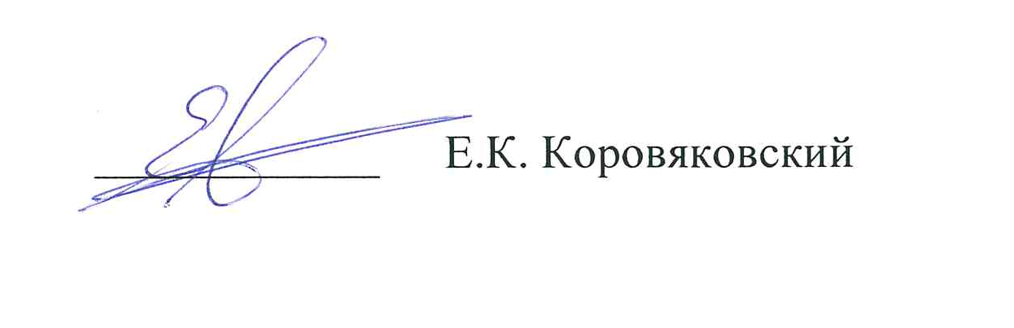
Разработчик программы,
и.о. зав. кафедрой

